

**CAMPEONATO INTERNO TENIS DE MESA UAH 2013**

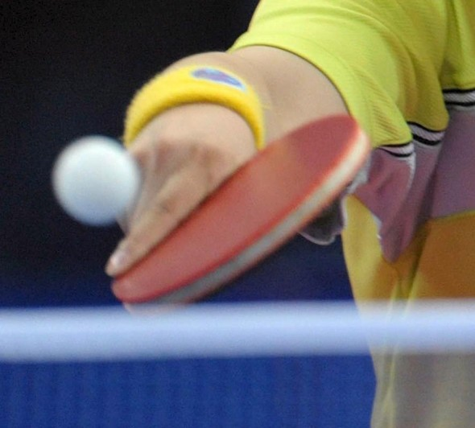

**DIA 13 DE DICIEMBRE A PARTIR DE 15:45 H. EN EL PABELLÓN POLIDEPORTIVO UAH**

**DEL CAMPUS EXTERNO**

**INSCRIPCIÓN EN LA OFICINA DEL SERVICIO DE DEPORTES O HASTA 15 MIN ANTES DE EMPEZAR.**

**Más información en el 918854853 ó servicio.deportes@uah.es**